Федеральное государственное образовательное учреждение высшего образования

«Национальный исследовательский университет ИТМО»

Факультет программной инженерии и компьютерной техники

Дисциплина «Базы данных»

**Лабораторная работа № 4**

**Вариант - 3104**

Выполнил:

Смирнов Вадим

Проверил:

Миняев Илья Андреевич

Санкт-Петербург

2025

Оглавление

Задание 3

Запросы 4

Индексы 5

Explain analyze 7

Вывод 9

### Задание

Составить запросы на языке SQL (пункты 1-2).

Для каждого запроса предложить индексы, добавление которых уменьшит время выполнения запроса (указать таблицы/атрибуты, для которых нужно добавить индексы, написать тип индекса; объяснить, почему добавление индекса будет полезным для данного запроса).

Для запросов 1-2 необходимо составить возможные планы выполнения запросов. Планы составляются на основании предположения, что в таблицах отсутствуют индексы. Из составленных планов необходимо выбрать оптимальный и объяснить свой выбор.  
Изменятся ли планы при добавлении индекса и как?

Для запросов 1-2 необходимо добавить в отчет вывод команды EXPLAIN ANALYZE [запрос]

Подробные ответы на все вышеперечисленные вопросы должны присутствовать в отчете (планы выполнения запросов должны быть нарисованы, ответы на вопросы - представлены в текстовом виде).

1. Сделать запрос для получения атрибутов из указанных таблиц, применив фильтры по указанным условиям:  
   Таблицы: Н_ЛЮДИ, Н_СЕССИЯ.  
   Вывести атрибуты: Н_ЛЮДИ.ИД, Н_СЕССИЯ.УЧГОД.  
   Фильтры (AND):  
   a) Н_ЛЮДИ.ОТЧЕСТВО = Александрович.  
   b) Н_СЕССИЯ.УЧГОД < 2008/2009.  
   c) Н_СЕССИЯ.УЧГОД > 2011/2012.  
   Вид соединения: INNER JOIN.
2. Сделать запрос для получения атрибутов из указанных таблиц, применив фильтры по указанным условиям:  
   Таблицы: Н_ЛЮДИ, Н_ОБУЧЕНИЯ, Н_УЧЕНИКИ.  
   Вывести атрибуты: Н_ЛЮДИ.ФАМИЛИЯ, Н_ОБУЧЕНИЯ.ЧЛВК_ИД, Н_УЧЕНИКИ.ГРУППА.  
   Фильтры: (AND)  
   a) Н_ЛЮДИ.ИД > 152862.  
   b) Н_ОБУЧЕНИЯ.НЗК < 933232.  
   Вид соединения: INNER JOIN.

### Запросы

    SELECT Н_ЛЮДИ.ИД, Н_СЕССИЯ.УЧГОД

    FROM Н_ЛЮДИ

    INNER JOIN Н_СЕССИЯ ON Н_ЛЮДИ.ИД = Н_СЕССИЯ.ЧЛВК_ИД

    WHERE Н_ЛЮДИ.ОТЧЕСТВО = 'Александрович' AND

        Н_СЕССИЯ.УЧГОД < '2008/2009' AND

        Н_СЕССИЯ.УЧГОД > '2011/2012';

    SELECT Н_ЛЮДИ.ФАМИЛИЯ, Н_ОБУЧЕНИЯ.ЧЛВК_ИД, Н_УЧЕНИКИ.ГРУППА

    FROM Н_ЛЮДИ

    INNER JOIN Н_ОБУЧЕНИЯ ON Н_ЛЮДИ.ИД = Н_ОБУЧЕНИЯ.ЧЛВК_ИД

    INNER JOIN Н_УЧЕНИКИ ON Н_ОБУЧЕНИЯ.ЧЛВК_ИД = Н_УЧЕНИКИ.ЧЛВК_ИД

    WHERE Н_ЛЮДИ.ИД > 152862 AND

        Н_ОБУЧЕНИЯ.НЗК < 933232;

### Индексы

1)

CREATE INDEX "ИНДЕКС_ЛЮДИ" ON "Н_ЛЮДИ" USING hash("ИД");  
CREATE INDEX "ИНДЕКС_ЧЛВК_ИД" ON "Н_СЕССИЯ" USING hash("ЧЛВК_ИД");

CREATE INDEX "ИНДЕКС_ЛЮДИ_ОТЧЕСТВО" ON "Н_ЛЮДИ" USING hash("ОТЧЕСТВО ");  
CREATE INDEX "ИНДЕКС_СЕССИЯ_УЧЕБНЫЙГОД" ON "Н_СЕССИЯ" USING btree("УЧГОД");  
CREATE INDEX "ИНДЕКС_СЕССИЯ_УЧЕБНЫЙГОД" ON "Н_СЕССИЯ" USING btree("УЧГОД");

2)

CREATE INDEX "ИНДЕКС_ЛЮДИ" ON "Н_ЛЮДИ" USING btree("ИД");  
CREATE INDEX "ИНДЕКС_ЧЕЛОВЕК_ИД" ON "Н_ОБУЧЕНИЯ" USING hash("ЧЛВК_ИД");

CREATE INDEX "ИНДЕКС_УЧЕНИКИ_ИД" ON "Н_УЧЕНИКИ" USING hash("ЧЛВК_ИД");

CREATE INDEX "ИНДЕКС_ОБУЧЕНИЙ_НЗК" ON "Н_ОБУЧЕНИЯ" USING btree("НЗК");

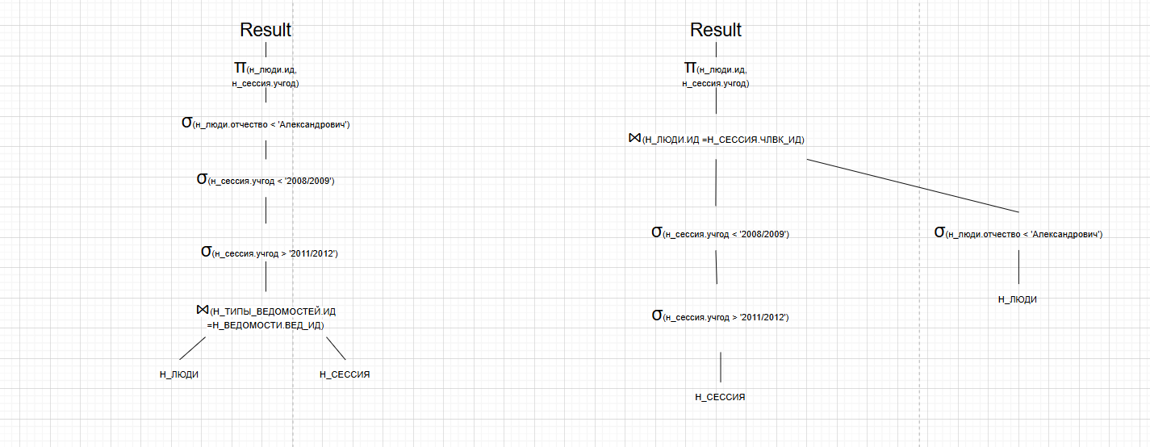

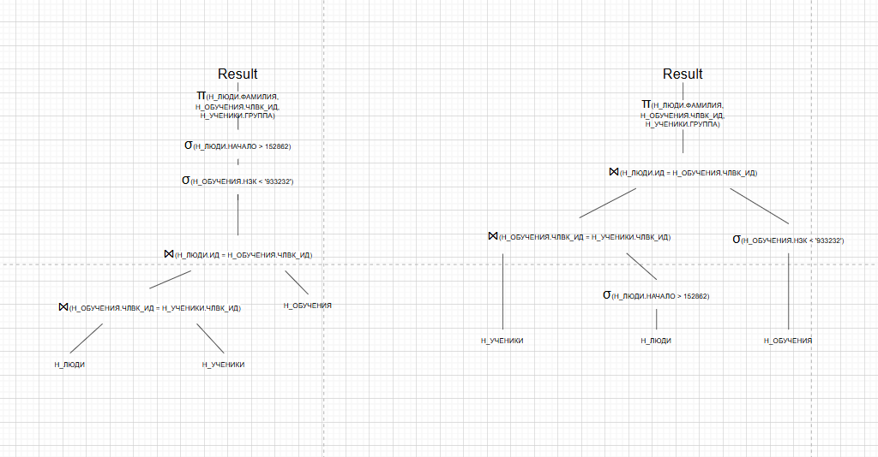

### Explain analyze

Nested Loop (cost=0.29..294.93 rows=79 width=14) (actual time=0.579..2.456 rows=88 loops=1)

-> Seq Scan on "Н_СЕССИЯ" (cost=0.00..127.28 rows=937 width=14) (actual time=0.121..1.759 rows=937 loops=1)

Filter: ((("УЧГОД")::text > '2008/2009'::text) AND (("УЧГОД")::text < '2011/2012'::text))

Rows Removed by Filter: 2815

-> Memoize (cost=0.29..0.81 rows=1 width=4) (actual time=0.001..0.001 rows=0 loops=937)

Cache Key: "Н_СЕССИЯ"."ЧЛВК_ИД"

Cache Mode: logical

Hits: 828 Misses: 109 Evictions: 0 Overflows: 0 Memory Usage: 8kB

-> Index Scan using "ЧЛВК_PK" on "Н_ЛЮДИ" (cost=0.28..0.80 rows=1 width=4) (actual time=0.002..0.002 rows=0 loops=109)

Index Cond: ("ИД" = "Н_СЕССИЯ"."ЧЛВК_ИД")

Filter: (("ОТЧЕСТВО")::text = 'Александрович'::text)

Rows Removed by Filter: 1

Planning Time: 0.352 ms

Execution Time: 2.506 ms

-------------------------------------------------------------------------------------------------

Nested Loop (cost=139.39..893.14 rows=2437 width=24) (actual time=1.383..6.059 rows=2190 loops=1)

Join Filter: ("Н_ЛЮДИ"."ИД" = "Н_УЧЕНИКИ"."ЧЛВК_ИД")

-> Hash Join (cost=139.10..267.66 rows=535 width=24) (actual time=1.371..3.165 rows=803 loops=1)

Hash Cond: ("Н_ОБУЧЕНИЯ"."ЧЛВК_ИД" = "Н_ЛЮДИ"."ИД")

-> Seq Scan on "Н_ОБУЧЕНИЯ" (cost=0.00..119.76 rows=3346 width=4) (actual time=0.016..1.901 rows=3347 loops=1)

Filter: (("НЗК")::text < '933232'::text)

Rows Removed by Filter: 1674

-> Hash (cost=128.87..128.87 rows=819 width=20) (actual time=0.623..0.623 rows=827 loops=1)

Buckets: 1024 Batches: 1 Memory Usage: 52kB

-> Bitmap Heap Scan on "Н_ЛЮДИ" (cost=18.63..128.87 rows=819 width=20) (actual time=0.068..0.454 rows=827 loops=1)

Recheck Cond: ("ИД" > 152862)

Heap Blocks: exact=100

-> Bitmap Index Scan on "ЧЛВК_PK" (cost=0.00..18.42 rows=819 width=0) (actual time=0.050..0.050 rows=827 loops=1)

Index Cond: ("ИД" > 152862)

-> Index Scan using "УЧЕН_ОБУЧ_FK_I" on "Н_УЧЕНИКИ" (cost=0.29..1.11 rows=5 width=8) (actual time=0.002..0.003 rows=3 loops=803)

Index Cond: ("ЧЛВК_ИД" = "Н_ОБУЧЕНИЯ"."ЧЛВК_ИД")

Planning Time: 0.710 ms

Execution Time: 6.237 ms

### Вывод

Во время выполнения лабораторной работы я познакомился с индексами, их типами и т.д. Узнал очень много про explain analyze.